UC直播-闪拍工具
报送公司：阿里巴巴集团旗下超级汇川广告平台
参选类别：年度最佳数字营销工具
简介
工具名称：UC直播-闪拍工具
开发背景：UC直播非标行业为主，消费侧主要由有高消费能力的中年男性构成，综合供给侧及消费侧特色，可用竞价模式挖掘营销潜力；
开发时间：近三周左右开发上线，2022.11.8正式推出，为双11助力，也便于平台针对闪拍工具宣传/调研/使用观察，延时周期等迭代优化12.28上线；
核心目标：助力商家打造调整直播间节奏和营销场景，提升直播间停留及活跃度，调动高消费人群的互动性，增加高价值收藏圈子黏性，商家可用高收藏价值\高货捡漏\新品抢购等营销点切入，用闪拍这种互动工具快速打造直播间调性和IP，以竞价互动形式，为品牌化奠定基础；
使用群体：UC直播商家
使用说明
使用说明：经过平台评估通过开通闪拍权限，商家侧可以用手机端一键开拍，消费者同步相对实时看到拍品卡，进行一定简短时间内的竞拍互动，截拍后价高者得。见下图示例：
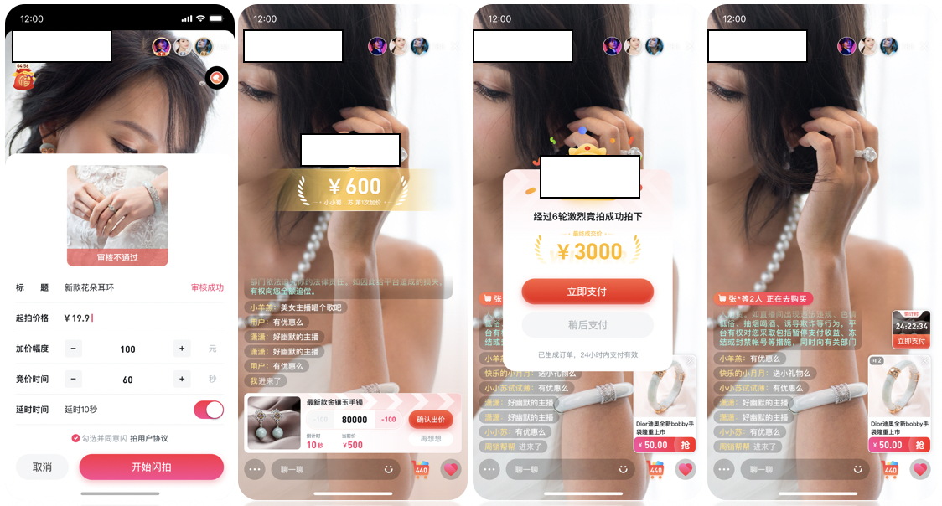
应用范围
应用范围：获取直播间闪拍功能权限的客户均可使用；
应用场景：直播间场景竞价拍卖玩法，营销围观抢购氛围，是一种引领趣味交易的直播工具，一键发布拍卖商品，调动人气，快速销货，应用场景有限量发售、新品上架、粉丝福利、产地看货等。
应用实例
工具使用效果： 使用闪拍的客户进行使用前后效果数据对比，可有效拉动提升在线人数（+34%）及次均观看时长（+49.9%），直播间点赞/分享/评论等互动也有极大比例提升（+280%），可有效带动直播间氛围，拉动成交。
典型代表案例：知陶者是售卖紫砂壶的直播间，紫砂壶作为典型非标孤品，有极高的收藏价值，其独特性/唯一性/收藏性非常适合使用闪拍工具，该直播间在11.15-11.29期间使用闪拍工具，日均gmv环比10月日均+197%，日均订单pv+12.4%，其中闪拍gmv占比30.7%，闪拍订单占比50%，商家使用闪拍后无论是小时最高在线人数、人均观看时长、直播间点赞pv、评论pv都明显高于未使用闪拍的直播间。
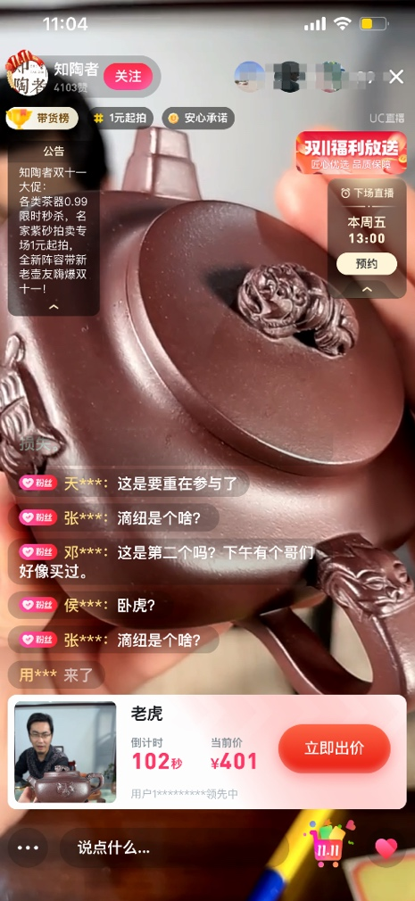
注：以广告主最新的公开价格为准

